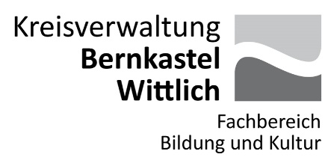

Information zur Regelung der Schülerbeförderung und der Beförderung zu den Kindertagesstätten im Landkreis für die Zeit vom 04.01. bis 15.01.2021

Nach § 12 der Vierzehnten Corona-Bekämpfungsverordnung Rheinland-Pfalz (14. CoBeLVO) vom 14.12.2020 entfallen ab dem 04.01.2021 befristet für zwei Wochen an allen Schulen in Rheinland-Pfalz sämtliche Schulveranstaltungen, insbesondere der Präsenzunterricht, mit Ausnahme der Abiturprüfungen sowie sonstiger nicht aufschiebbarer Prüfungen. Es findet eine Notbetreuung gemäß § 12 Absatz 7 statt.
An den Kindertageseinrichtungen findet nach § 13 der 14. CoBeLVO im Rahmen eines "Regelbetriebs bei dringendem Bedarf" die Betreuung der Kinder statt, deren Eltern eine Betreuung nicht möglich ist.

Hinsichtlich der Schülerbeförderung und der Beförderung zu den Kindertagesstätten gelten für diesen Zeitraum vom 04.01. bis 15.01.2021 folgenden Regelungen:

Im öffentlichen Personennahverkehr (ÖPNV)/Linienverkehr wird das reguläre Fahrplanangebot gefahren, so dass die Erreichbarkeit der Schulen für die Inanspruchnahme einer Notbetreuung wie an normalen Schultagen über den Linienverkehr gewährleistet sein wird. Nähere Informationen sind auf der Homepage des Verkehrsverbundes Region Trier (VRT) ersichtlich:
(https://www.vrt-info.de/news/neueste-entwicklung-zum-thema-oepnv-und-corona-virus).
Die vorhandenen vom Landkreis beauftragten freigestellten Schülerverkehre zu Schulen (insbesondere Förderschulen) werden eingestellt und bei Bedarf im Rahmen der Notbetreuung bedarfsorientiert wieder eingerichtet. Der Bedarf im Rahmen der Notbetreuung wird der Kreisverwaltung durch die Schule mitgeteilt werden.

Die vorhandenen Verkehre zu den Kindertagesstätten und zurück werden grundsätzlich wie gewohnt durchgeführt. Sollten den Leitungen der Kindertagesstätten jedoch Kenntnisse vorliegen, dass die Beförderungen zu der jeweiligen Kindertagesstätte nicht oder an dem ein oder andere Tag nicht in Anspruch genommen werden, sollen sie die betroffenen Verkehrsunternehmen informieren mit der Folge, dass die nicht erforderlichen Verkehre eingestellt werden.

